Играем – речь развиваем! 2
Профессии
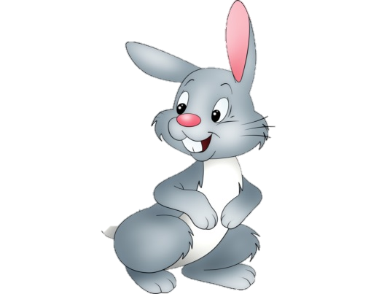
Продолжаем «играть в слова». Пусть снова Вашим помощником будет Лисёнок, Зайчонок или какой-нибудь Весёлый Человечек.
Зайчонок размышлял над тем, кем он хочет быть, когда вырастет. Но названия многих профессий он не знал. Помоги Зайчонку подобрать слова.
Пример: Кто переносит багаж? – носильщик.
Кто пасёт табун коров?
Кто работает на кране?
Кто чинит часы?
Кто танцует на сцене?
Кто на фабрике делает обувь?
Кто играет на барабане?
Кто работает в парикмахерской?
Кто обманывает?
Кто дрессирует животных?
Кто играет на трубе?
Кто убирает дворы?
Кто играет на скрипке?
Найди слово, которое не относится к профессиям.
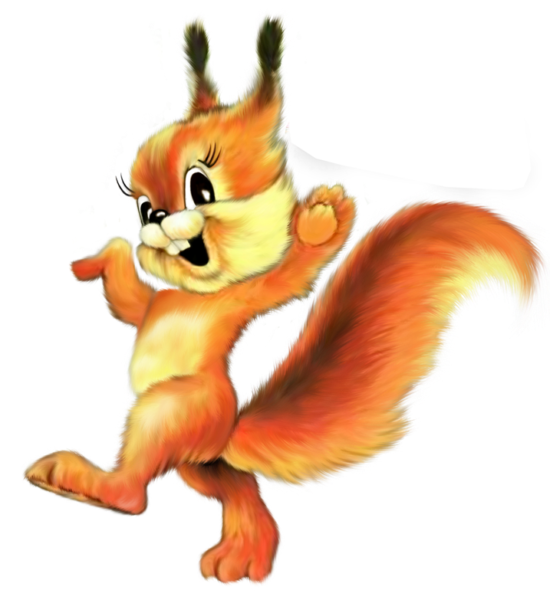
Зайчонок слепил из пластилина самолётик и решил подарить его Бельчонку.
– Какой красивый самолетик! Из чего ты его слепил? – поинтересовался Бельчонок. – Из пластилина, - сказал Зайчонок. Бельчонок подумал и добавил: – Значит, он пластилиновый.
И они стали придумывать новые слова.

Например, стена из камня – каменная стена.
Стена из кирпича -…
Дорога из песка -…
Шляпа из соломы -…
Баба из снега -…

Коробка из картона -…
Корона из золота -…
Ваза из стекла -…
Солонка из дерева -… Люстра из хрусталя -…
Сумка из кожи -…. Платье из шёлка -…
Чашка из фарфора -…. Кофта из шерсти -…
Шапка из пуха -… Шапка из меха -…
Футболка из трикотажа -… Пальто из драпа -…
Лодка из резины -… Ручка из пластмассы -…
Шинель из сукна -… Решётка из железа -…
Общее слово.
Зайчонок задумался: черепаха и улитка – такие разные, совсем непохожие, а что же между ними общего?
- Они медленные! – понял Зайчонок.
А что общего между другими словами?
Стол и шкаф
Гепард и заяц
Река и василёк
Вода и молоко
Арбуз и клубок
Лимон и клюква
Камень и орех
Лимон и банан
Замок и дверь
Баклажан и колокольчик
Молоко и сахар

(кислые, жёлтые, фиолетовые, быстрые, деревянные, круглые, железные, синие, жидкие, белые, крепкие)
УДАЧИ!

